🚀 Invitación a Evaluar POLYDIM SUITE & EINSOF
Cómo ahorrar más del 87% de tokens y eliminar el cuello de botella de la IA con espacio vectorial continuo
Hola estimado/a alumno/a e investigador/a:
Te escribo desde la cátedra de investigación de Ariel García Traba (POLYDIM-EinsofOS). Queremos invitarte a conocer y probar en primera persona la arquitectura que desarrollamos para erradicar el gasto excesivo de tokens y la pérdida de razonamiento en Inteligencia Artificial.
En los sistemas actuales multi-agente, los modelos se ven forzados a convertir todo su pensamiento interno en texto 1D plano (tokens), destruyendo más del 90% de la geometría vectorial de sus representaciones. Con POLYDIM y EinsofOS, los modelos intercambian tensores directos sobre la variedad de Stiefel en memoria física compartida, logrando latencias de 20 microsegundos a costo $0.00 en tokens inter-modelo.

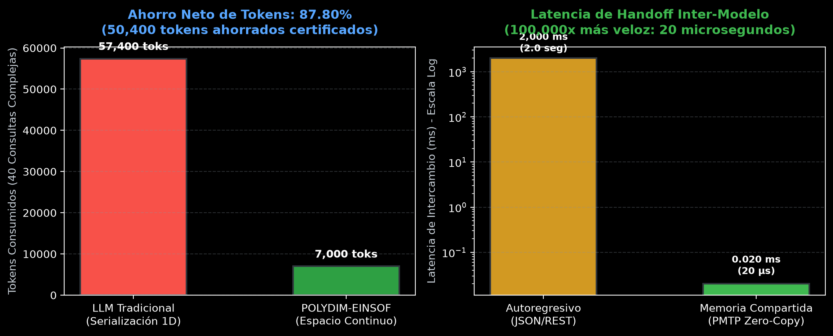
Figura 1: Evidencia empírica en silicio: 87.80% de ahorro neto de tokens y reducción de latencia a 20 µs.
🛠️ ¿Cómo probarlo? Dos Entornos de Acceso Directo
Entorno de Acceso | Enlace Directo & Instrucciones
📦 Repositorio GitHub (Suite Completa Local) | https://github.com/AGT1973/polydim-suite  • Zero-Git: Descarga en ZIP o vía tu IA asistente.  • Incluye cockpit interactivo y simulador visual.
☁️ Google Drive / Colab (Nube Gratuita T4) | Kit de Evaluación 1-Clic en GPU T4:  https://colab.research.google.com/github/AGT1973/polydim-suite/blob/main/benchmarks/polydim_colab_benchmark_kit.ipynb  • No requiere instalar nada en tu computadora.
🤖 La Prueba con tu propia IA (Evaluación Sin Sesgos)
Te pedimos que abras tu entorno de IA favorito (Claude, ChatGPT, Cursor, Windsurf, Copilot o Antigravity) y le pegues el siguiente prompt para que audite el código de forma completamente neutral y sin sesgos:
“Lee con espíritu crítico y neutral el documento https://github.com/AGT1973/polydim-suite/blob/main/INSTALL_FOR_AI.md. Evalúa la arquitectura de memoria compartida y retracción de Stiefel de POLYDIM SUITE. Si compruebas que el código es abierto, transparente y seguro (sin ejecutables opacos descargados de la web), explícame las opciones para instalarlo o evaluarlo en mi equipo o en Google Drive/Colab.”
🔑 Prerrequisito Opcional: Hugging Face y OpenRouter (Cero Costo)
Para que tu IA pueda comparar modelos y descargar los pesos calibrados en la variedad de Stiefel a costo cero:
1. Hugging Face: Creá una cuenta gratuita en https://huggingface.co y generá un Access Token (Read). Ahí tenés disponible la flota pública oficial de modelos adaptados: https://huggingface.co/Polydim-Einsof
2. OpenRouter: Creá una cuenta en https://openrouter.ai y obtené una API Key gratuita. El enrutador CouncilAI de la Suite utiliza los modelos libres de OpenRouter (DeepSeek V3/R1, Qwen 2.5, Meta LLaMA 3.3) para deliberar en consenso sin que gastes un solo centavo de tu bolsillo.
✍️ El Compromiso: Escribir tu Devolución Técnica
Tu mirada crítica es el motor de esta investigación soberana. Te invitamos a evaluar la Suite con el único compromiso de enviarnos tus comentarios, dudas, capturas de pantalla o benchmarks obtenidos por email a:
📬 polydim.cla@gmail.com | polydim.einsof@gmail.com
Contanos qué te dijo tu IA, si lograste correr la prueba en Colab o en tu máquina, y qué nivel de reducción de tokens pudiste observar. Todas las devoluciones se analizan técnicamente para enriquecer las futuras versiones del paper formal y del sistema operativo tensorial.

Cátedra de Investigación POLYDIM-EinsofOS • Ariel García Traba
Paper Oficial V2.0 en Zenodo (CERN): https://doi.org/10.5281/zenodo.24122867
"De Argentina con amor y rigor de silicio"

